МУНИЦИНАЛЬНАЯ ПРОГРАММА

«Формирование современной городской среды Пролетарского городского поселения Новгородского муниципального района на 2018 - 2026 годы»

ПАСПОРТ
муниципальной программы
1. Наименование муниципальной программы: «Формирование современной городской среды Пролетарского городского поселения Новгородского муниципального района на 2018 -2026 годы»
2. Ответственный исполнитель муниципальной программы: Администрация Пролетарского городского поселения.
- Соисполнители муниципальной программы: собственники помещений многоквартирных домов
- Подпрограммы муниципальной программы: подпрограммы нет.
- Цели, задачи и целевые показатели муниципальной программы:

№ п/п | Цели, задачи муниципальной программы, наименование и единица измерения целевого показателя | Значения целевого показателя по годам
№ п/п |  | 2018 | 2019 |  | 2020 |  | 2021 |  | 2022 |  | 2023 |  | 2024 | 2025 | 2026
1 | 2 | 3 | 4 |  | 5 |  | 6 |  | 7 |  | 8 |  | 9 | 10 | 11
1. | Целью программы является: Повышение уровня благоустройства нуждающихся в благоустройстве территорий общего пользования, а также дворовых территорий многоквартирных домов Пролетарского городского поселения
1.1 | Задача 1: Благоустройство дворовых территорий многоквартирных домов
1.1.1 | Количество благоустроенных дворовых территорий, ед. | 2 |  | 2 |  | - |  | 1 |  | - |  | - | - | - | -
1.2 | Задача 2: Благоустройство территорий общего пользования Пролетарского городского поселения
1.2.1 | Количество благоустроенных территорий общего пользования, ед. | 0,33 |  | 0,33 |  | 0,34 |  | 1 |  | 1 |  | 1 | 1 | 1 | 1
1.2.2 | Количество подготовительных работ с целью реализации мероприятий по благоустройству территорий общего пользования Пролетарского городского поселения | - |  | 2 |  | 2 |  | 2 |  | 2 |  | 1 | 1 | 1 | 1
- Сроки и этапы реализации муниципальной программы: 2018 – 2026 годы.
- Объемы и источники финансирования программы в целом и по годам реализации: Финансирование мероприятий Программы осуществляется в пределах выделенных бюджетных средств и ежегодно уточняется, исходя из возможностей местного бюджета.

Объемы и источники финансирования программы в целом и по годам реализации:
Год | Источники финансирования (тыс. руб.)
Год | Федеральный бюджет | Областной бюджет | Бюджет поселения | Внебюджетные источники | Всего
2018 |  | 1562,40000 | 390,60000 | 85,10000 | 2038,10000
2019 |  | 1927,52000 | 1641,60000 | 93,90000 | 3663,02000
2020 |  | 1862,11900 | 585,53000 | - | 2447,64900
2021 |  | 1663,14900 | 573,03670 | 119,73780 | 2355,92350
2022 |  | 1697,70200 | 600,07800 | - | 2297,78000
2023 | 1573,07228 | 48,6517200 | 950,80568 | - | 2572,52968
2024 | 1591,23200 | 49,21400 | 846,89960 | - | 2487,34560
2025 |  |  | 620,00000 |  | 620,00000
2026 |  |  | 620,00000 |  | 620,00000
Всего | 3164,30428 | 8810,75572 | 6828,54998 | 298,73780 | 19102,24780

- Ожидаемые конечные результаты программы:
- создание комфортных условий для жизнедеятельности граждан;
- улучшение технического и эксплуатационного состояния дворовых территорий посредством благоустройства дворовых территорий многоквартирных домов, что повысит степень благоустройства дворовых территорий, расположенных на территории Пролетарского городского поселения;
- благоустройство муниципальных территорий общего пользования;
- увеличение степени заинтересованности граждан, организаций и юридических лиц в реализации и контроле за исполнением мероприятий по благоустройству территорий.

ТЕХНИКО-ЭКОНОМИЧЕСКОЕ ОБОСНОВАНИЕ ПРОГРАММЫ

Раздел 1. Характеристика сферы деятельности.

В соответствии с требованиями Федерального закона от 06.10.2003г. № 131-ФЗ «Об общих принципах организации местного самоуправления в Российской Федерации» одним из основных направлений деятельности органов местного самоуправления является решение вопросов благоустройства территории, создание современной городской среды как одного из составляющих элементов комплексного развития территории, направленных на обеспечение и повышение комфортности условий проживания граждан, поддержание и улучшение санитарного и эстетического состояния территории.
Дворовые территории МКД, общественные территории являются неотъемлемой частью архитектурно-планировочной инфраструктуры Пролетарского городского поселения. Состояние дворовых территорий влияют на комфортность проживания в МКД, на возможность своевременного и качественного обслуживания имущества МКД, на своевременное оказание помощи жителям МКД специальными службами.
Основные требования, предъявляемые к дворовым территориям и проездам к ним – обеспечение удобства и безопасности движения транспорта и пешеходов.
По результатам проведенной инвентаризации дворовых и общественных территорий, объектов недвижимого имущества и земельных участков, уровня благоустройства индивидуальных жилых домов и земельных участков, предоставленных для их размещения, сформирован перечень дворовых и общественных территорий, объектов недвижимого имущества и земельных участков, расположенных на территории Пролетарского городского поселения (Приложение № 2,3,4,5). В перечень включено 16 общественных территорий и 13 дворовых территории МКД. Большая часть из них нуждается в благоустройстве.
Комфортность проживания в многоквартирных домах определяется уровнем благоустройства дворовых территорий с учётом организации во дворах дорожно-тропиночной сети, устройства газонов и цветников, озеленения, освещения территории двора, размещения малых архитектурных форм, организации площадок для отдыха взрослых, устройства хозяйственно-бытовых площадок, площадок для индивидуального транспорта, обустройства мест сбора и временного хранения мусора.
Качество покрытий большинства дворовых территорий и проездов к ним в поселении не соответствует эксплуатационным требованиям.
В вопросах благоустройства Пролетарского городского поселения имеется ряд проблем: низкий уровень общего благоустройства дворовых территории, низкий уровень благоустройства и инфраструктурного оснащения территорий общего пользования. Проведение мероприятий по благоустройству дворовых и общественных территорий должно быть с учётом необходимости обеспечения фактической, пространственной и информационной доступности зданий, сооружений. Дворовых и общественных территорий для инвалидов и других маломобильных групп населения
Так, в Пролетарском городском поселении имеются территории общего пользования и дворовые территории, благоустройство которых не отвечает современным требованиям и нуждается в следующих первоочередных мероприятиях:
- установка современного оборудования на детских, спортивных площадках, отвечающего национальным стандартам РФ по безопасности;
- приведение пешеходных дорожек в соответствии с существующими стандартами;
- озеленение зон отдыха.
Первоочередные меры благоустройства дворовых территорий:
- установка малых архитектурных форм (скамьи, лавочки, урны, и т.д.);
- ремонт проездов и тротуаров, расположенных на дворовых территориях многоквартирных домов;
- обеспечение освещения дворовых территорий;
- иные виды работ, определённые муниципальной программой.
Проведение работ по благоустройству дворовых и общественных территорий создаст условия для улучшения условий проживания населения, для организации досуга жителей поселения.

Основной целью Программы на 2018-2026 годы является реализация мероприятий, направленных на создание и поддержание функционально, экологически и эстетически организованной городской среды, на благоустройство дворовых территорий многоквартирных домов с расположенными на них элементами благоустройства, а также благоустройство общественных территорий, расположенных на территории Пролетарского городского поселения.
Основными принципами формирования Программы являются приоритетность и обоснованность в выборе объектов благоустройства, привлечение широкого круга населения, как к выбору объектов благоустройства, так и к организации общественного контроля за качеством и сроками производимых работ, привлечение заинтересованных лиц к работам по благоустройству.
Реализация Программы позволит увеличить:
- долю благоустроенных общественных территорий от общего количества таких территорий;
- долю благоустроенных дворовых территорий от общего количества дворовых территорий;
- участие жителей многоквартирных домов в благоустройстве дворовых и общественных территорий;
- повысить доступность общественных пространств для маломобильных групп населения.
Особенности формирования муниципальной программы
Средства, предусмотренные на благоустройство дворовых территорий, направляются на финансирование работ по минимальному и (или) дополнительному перечню работ по благоустройству.
Перечень работ по благоустройству дворовых территорий МКД формируется исходя из минимального и (или) дополнительного перечней работ (Приложение № 6).
Минимальный перечень работ по благоустройству включает следующие виды:
ремонт дворовых проездов;
обеспечение освещения дворовых территорий;
установка скамеек;
установка урн.
Перечень дополнительных видов работ по благоустройству дворовых территорий многоквартирных домов (далее дополнительный перечень работ по благоустройству) включает следующие виды работ:
оборудование детских и (или) спортивных площадок;
оборудование автомобильных парковок;
озеленение территорий;
иные виды работ, определенные муниципальной программой.
Средства, предусмотренные на благоустройство общественной территории направляются на финансирование работ по благоустройству территории, разработку дизайн-проекта, составление проектно-сметной документации, прохождение государственной экспертизы с целью получения заключения о проверке достоверности определения сметной стоимости строительства, реконструкции, капитального ремонта объектов капитального строительства.

Основные условия реализации Программы:
1. Проведение мероприятий по благоустройству дворовых и общественных территорий с учетом необходимости обеспечения фактической, пространственной и информационной доступности зданий, сооружений, дворовых и общественных территорий для инвалидов и других маломобильных групп населения.
2. Проведение мероприятий по благоустройству дворовых территорий МКД, общественных территорий, расположенных на территории Пролетарского городского поселения, осуществляется с учетом синхронизации мероприятий муниципальной программы с реализуемыми в Пролетарском городском поселении мероприятиями в рамках программ по строительству (реконструкции, ремонту) объектов недвижимого имущества, программ по ремонту и модернизации инженерных сетей, дорог и иных объектов, расположенных на соответствующей территории.
3. В рамках мероприятий муниципальной программы планируется проведение работ по образованию земельных участков, на которых расположены МКД, которые будут благоустраиваться с использованием средств субсидии, в случае, если такие земельные участки еще не образованы.

Порядок и сроки проведения ранжирования заявок на участие в Программе
Порядок и сроки проведения ранжирования заявок на участие в муниципальной программе «Формирование современной городской среды на территории Пролетарского городского поселения на 2018-2026 годы» определены постановлением Администрации Пролетарского городского поселения от 01.04.2019 № 58/3 «Об утверждении Порядка представления, рассмотрения и оценки предложений граждан, организаций на включение территорий в адресный перечень территорий общего пользования Пролетарского городского поселения, на которых планируется благоустройство, в рамках реализации муниципальной программы «Формирование современной городской среда на территории Пролетарского городского поселения» и постановлением Администрации Пролетарского городского поселения от 01.04.2019 № 58/4 «Об утверждении Порядка представления, рассмотрения и оценки предложений о включении дворовой территории многоквартирного дома в муниципальную программу «Формирование современной городской среды» на территории Пролетарского городского поселения.
Формы и минимальная доля финансового участия и (или) трудового участия собственников помещений в многоквартирных домах, собственников иных зданий и сооружений, расположенных в границах дворовой территории, подлежащей благоустройству в выполнении минимального перечня работ по благоустройству дворовых территорий
Программой предусматривается наличие средств собственников помещений многоквартирных домов в размере не более 10 % от общей стоимости работ по благоустройству дворовых территорий многоквартирных домов исходя из минимального перечня работ по благоустройству и (или) в размере не более 30 % от общей стоимости работ по благоустройству дворовых территорий многоквартирных домов исходя из дополнительного перечня работ по благоустройству. При этом обязательным условием является принятие собственниками помещений в таком многоквартирном доме решения о принятии созданного в результате благоустройства имущества в состав общего имущества многоквартирного дома.
Администрация Пролетарского городского поселения вправе исключать из адресного перечня дворовых и общественных территорий, подлежащих благоустройству в рамках реализации муниципальной программы, территории, расположенные вблизи многоквартирных домов, физический износ основных конструктивных элементов (крыша, стены, фундамент) которых превышает 70 процентов, а также территории, которые планируются к изъятию для муниципальных или государственных нужд в соответствии с генеральным планом соответствующего поселения при условии одобрения решения об исключении указанных территорий из адресного перечня дворовых территорий и общественных территорий межведомственной комиссией в порядке, установленном такой комиссией.
Администрация Пролетарского городского поселения вправе исключать из адресного перечня дворовых территорий, подлежащих благоустройству в рамках реализации муниципальной программы, дворовые территории, собственники помещений многоквартирных домов которых приняли решение об отказе от благоустройства дворовой территории в рамках реализации соответствующей программы или не приняли решения о благоустройстве дворовой территории в сроки, установленные соответствующей программой. При этом исключение дворовой территории из перечня дворовых территорий, подлежащих благоустройству в рамках реализации муниципальной программы, возможно только при условии одобрения соответствующего решения межведомственной комиссией в порядке, установленном такой комиссией.
При реализации мероприятий муниципальной программы имеется возможность привлечения студенческих строительных отрядов, добровольцев (волонтеров).
Проведение мероприятий по благоустройству дворовых и общественных территорий с учетом необходимости обеспечения фактической, пространственной и информационной доступности зданий, сооружений, дворовых и общественных территорий для инвалидов и других маломобильных групп населения.
Проведение мероприятий по благоустройству дворовых и общественных территорий с учетом необходимости обеспечения фактической, пространственной и информационной доступности зданий, сооружений, дворовых и общественных территорий для инвалидов и других маломобильных групп населения и соответствовать требованиям СП 42.13330.2011.Градостроительство и СП 59.13330.2012. Доступность зданий и сооружений для маломобильных групп населения, Федеральному закону от 24 ноября 1995 года № 181-ФЗ «О социальной защите инвалидов в Российской Федерации».
Перечень работ по обеспечению доступной городской среды для инвалидов и маломобильных групп населения, включают в себя:
- оборудование доступных для инвалидов мест отдыха в скверах, парках, на площадях;
- установка скамеек со спинками и подлокотниками;
- устройство зон с установкой тренажеров для людей с ограниченными возможностями;
- оборудование тротуаров и тренажеров бордюрными пандусами для въезда;
- устройство пандусов на придомовых и общественных территориях;
- парковочные места на придомовых территориях;
- устройство тактильной плитки для слабовидящих;
- устройство входной группы для беспрепятственного прохода на дворовую и общественную территорию.

Раздел 2. Перечень и анализ социальных, финансово – экономических и прочих рисков реализации муниципальной программы.
Реализация Программы зависит от ряда рисков, которые могут в значительной степени оказать влияние на значение показателей ее результативности и в целом на достижение результатов муниципальной программы. К ним следует отнести макроэкономические, финансовые, правовые и управленческие риски.
Макроэкономические риски связаны с возможностями снижения темпов роста экономики, уровня инвестиционной активности, с финансовым кризисом. Указанные риски могут отразиться на недофинансировании Программы, и в конечном итоге на реализации ряда мероприятий Программы.
К правовым рискам реализации Программы можно отнести:
- риски, связанные с изменениями законодательства (на федеральном и областном уровне).
Регулирование данных рисков осуществляется посредством активной нормотворческой деятельности на муниципальном и областном уровне - проявлении законодательной инициативы и участии в разработке областного законодательства.
В качестве мер управления указанными рисками в целях минимизации отрицательных последствий в процессе реализации муниципальной программы предусматривается следующее:
- проведение мониторинга действующего законодательства, влияющего на выполнение программных мероприятий, достижение поставленной цели и решение задач;
- проведение ежегодной корректировки показателей и мероприятий Программы по результатам мониторинга изменений внешних факторов, влияющих на реализацию муниципальной программы.

Раздел 3. Механизм управления реализацией программы.
Администрация Пролетарского городского поселения организует реализацию Программы, несет ответственность за ее результаты, рациональное использование выделяемых на выполнение Программы финансовых средств.
Мероприятия Программы (Приложение № 1) реализуются посредством заключения контрактов в соответствии с законодательством в сфере закупок товаров, работ, услуг для муниципальных нужд.
Предельными датами заключения соглашений по результатам закупки товаров, работ и услуг для обеспечения муниципальных нужд в целях реализации муниципальных программ - 1 июля года предоставления субсидии (для заключения соглашений на выполнение работ по благоустройству общественных территорий) либо 1 мая года предоставления субсидии (для заключения соглашений на выполнение работ по благоустройству дворовых территорий), за исключением случаев обжалования действий (бездействия) заказчика и (или) комиссии по осуществлению закупок и (или) оператора электронной площадки при осуществлении закупки товаров, работ, услуг в порядке, установленном законодательством Российской Федерации, при которых срок заключения таких соглашений продлевается на срок указанного обжалования, случаев проведения повторного конкурса или новой закупки, если конкурс признан не состоявшимся по основаниям, предусмотренным законодательством Российской Федерации, при которых срок заключения таких соглашений продлевается на срок проведения конкурсных процедур, случаев заключения таких соглашений в пределах экономии средств при расходовании субсидии в целях реализации муниципальных программ, в том числе мероприятий по цифровизации городского хозяйства, включенных в муниципальную программу, при которых срок заключения таких соглашений продлевается на срок до 15 декабря года предоставления субсидии. Предельный уровень софинансирования объема расходных обязательств Пролетарского городского поселения, в целях софинансирования которых предоставляется субсидия, устанавливается в размере не более 80 % от общего объема средств, указанных в соглашениях между администрацией Пролетарского городского поселения и министерством жилищно-коммунального хозяйства и топливно-энергетического комплекса Новгородской области о предоставлении субсидии (далее соглашение) на текущий год.
Оценку соотношения эффективности реализации Программы с приоритетами, целями и показателями прогноза социально - экономического развития Пролетарского городского поселения и контроль за реализацией Программы осуществляет Глава Пролетарского городского поселения.
В ходе реализации Программы Администрации Пролетарского городского поселения:
- определяет формы и методы управления реализацией муниципальной программы;
- в случае необходимости, инициирует внесение изменений Программы, сроки их реализации, а также в соответствии с законодательством – в объемы бюджетных ассигнований на реализацию мероприятий в пределах утвержденных лимитов бюджетных ассигнований на реализацию Программы в целом.
К отчету прилагается пояснительная записка. В случае невыполнения запланированных мероприятий и целевых показателей муниципальной программы в пояснительной записке указываются сведения о причинах невыполнения, а также информация о причинах неполного освоения финансовых средств.
Администрация Пролетарского городского поселения представляет Главе Пролетарского городского поселения информацию, необходимую для проведения мониторинга реализации муниципальной программы в части финансового обеспечения, в том числе с учетом внесения изменений в объемы финансирования муниципальной программы.
Общественный контроль за реализацией Программы осуществляется общественной комиссией по контролю и координации реализации муниципальных программ, направленных на формирование современной городской среды Пролетарского городского поселения, порядок работы и состав которой утвержден постановлением Администрации Пролетарского городского поселения от 01.04.2019 № 58/2.

Приложение № 1
к муниципальной программе «Формирование современной городской среды на территории Пролетарского городского поселения на 2018-2026 годы»
Мероприятия муниципальной программы
«Формирование современной городской среды на территории Пролетарского городского поселения Новгородского муниципального района на 2018-2026 годы»
№  п/п | Наименование  мероприятия | Исполнитель  мероприятия | Срок  реализации | Целевой  показатель (целевой показатель  из паспорта  программы) | Источник  финансирования | Объем финансирования  по годам (тыс. руб.)
 |  |  |  |  |  | 2018 | 2019 | 2020 | 2021 | 2022 | 2023 | 2024 | 2025 | 2026
1 | 2 | 3 | 4 | 5 | 6 | 7 | 8 | 9 | 10 | 11 | 12 | 13 | 14 | 15
Задача 1: Благоустройство дворовых территорий многоквартирных домов
1 | Выполнение работ по благоустройству дворовых территорий многоквартирных домов Пролетарского городского поселения | Администрация Пролетарского городского поселения | 2018-2024 | п. 1.1 | Областной бюджет | 680,65000 | 676,20000 | - | 827,00630 | - | - | - | - | -
 |  |  |  |  | местный бюджет | 170,20000 | 169,10000 | - | 250,63390 | - | - | - | - | -
 |  |  |  |  | внебюджетные источники | 85,10000 | 93,90000 | - | 119,73780 | - | - | - | - | -
Задача 2: Благоустройство территорий общего пользования Пролетарского городского поселения
2 | Выполнение работ по благоустройству территорий общего пользования Пролетарского городского поселения | Администрация Пролетарского городского поселения | 2018-2024 | п. 2.1. | Федеральный бюджет | - | - | - | - | - | 1573,07228 | 1591,23200 | - | -
 |  |  |  |  | Областной бюджет | 881,72000 | 1251,30000 | 1862,11900 | 836,14270 | 1697,70200 | 48,65172 | 49,21400 | - | -
 |  |  |  |  | местный бюджет | 220,40000 | 1437,50000 | 465,53000 | 253,40280 | 525,07800 | 743,94895 | 738,11400 | - | -
3 | Разработка дизайн-проекта, составление ПСД, прохождение гос. экспертизы достоверности определения сметной стоимости, выполнение мероприятий по благоустройству территории общ. пользования | Администрация Пролетарского городского поселения | 2018-2024 | п. 2.2. | местный бюджет | - | 35,00000 | 120,00000 | 69,00000 | 50,00000 | 206,85673 | 108,78560 | 620,00000 | 620,00000

Приложение № 2
к муниципальной программе «Формирование современной городской среды на территории Пролетарского городского поселения на 2018-2026 годы»
Адресный перечень
дворовых территорий МКД, расположенных на территории Пролетарского городского поселения, подлежащих благоустройству в 2018-2026 гг.
№ п/п | Адрес дворовой территории многоквартирного дома, находящегося в п. Пролетарий | Перечень видов работ |  | Планируемый период благоустройства*
№ п/п |  | Согласно минимальному перечню (указать виды работ) | Согласно дополнительному перечню (указать виды работ) | Планируемый период благоустройства*
1 | 2 | 5 | 6 | 7
1 | ул. Ленина д.4 | скамейки, урны, асфальт, освещение |  | 2018-2026 гг.
2 | ул. Ленина д.6 | скамейки, урны, асфальт |  | 2018г.
3 | ул. Ленина д.8 | скамейки, урны, асфальт, освещение |  | 2019г.
4 | ул. Ленинградская д.17а | скамейки, урны, асфальт |  | 2018г.
5 | пер. Юности, д.2 | асфальт |  | 2021 г.
6 | ул. Пролетарская. д.14 | скамейки, урны, асфальт, освещение |  | 2018-2026 гг.
7 | ул. Пролетарская. д.48 | скамейки, урны, асфальт, освещение |  | 2018-2026 гг.
8 | ул. Пролетарская. д.80 | скамейки, урны, асфальт, освещение |  | 2018-2026 гг.
9 | ул. Восточная, д.15 | скамейки, урны, асфальт, освещение |  | 2019г.
10 | ул. Восточная, д.20 | скамейки, урны, асфальт, освещение |  | 2018-2026 гг.
11 | ул. Восточная, д.13 | скамейки, урны, асфальт, освещение |  | 2018-2026 гг.
12 | ул. Северная, д.48 | скамейки, урны, асфальт, освещение |  | 2018-2026 гг.
13 | ул. Октябрьская. д.12 | скамейки, урны, асфальт, освещение |  | 2018-2026 гг.
*Плановый период проведения работ по благоустройству дворовых территорий ежегодно актуализируется в зависимости от лимитов выделяемых бюджетных средств на реализацию муниципальных программ, направленных на формирование комфортной городской среды
Приложение № 3
к муниципальной программе «Формирование современной городской среды на территории Пролетарского городского поселения на 2018-2026 годы»

Адресный перечень
общественных территорий, расположенных на территории Пролетарского городского поселения, подлежащих благоустройству в 2018-2026 гг.
№ п/п | Адрес общественной территории, находящейся в п. Пролетарий | Перечень видов работ по благоустройству | Планируемый период благоустройства
1 | 2 | 3 | 4
1 | Сквер по ул. Пролетарская (1 этап) | урны, скамейки, асфальтирование. | 2018 гг.
2 2 | Сквер по ул. Пролетарская (2 этап) | урны, скамейки, асфальтирование, установка освещения | 2019 гг.
3 3 | Сквер по ул. Пролетарская (3 этап) | озеленение, урны, скамейки, асфальтирование, установка освещения | 2020 г.
4 | Благоустройство общественной территории, расположенной в районе проезда Центральный в р.п. Пролетарий | урны, скамейки, асфальтирование, установка освещения, обустройство автомобильной парковки, посадка «живого» ограждения | 2021 гг.
5 5 | Ремонт тротуара по ул. Пролетарская (от дома №38 до магазина «Ветеран» с благоустройством прилегающей территории в р.п. Пролетарий | Спил дерева с корчевкой пня в количестве 1 шт.  Организация площадки входной группы с  асфальтобетонным покрытием.  Организация пешеходных дорожек шириной 1,5 м с асфальтопесчанным покрытием согласно сложившимся направлениям.  В качестве освещения предусмотрена установка 1 светодиодного  светильника на существующую опору (в сторону дорожки проходящей вдоль игровой площадки). | 2022 г.
6 6 | Обустройство тротуара по ул. Октябрьская | Вырубка кустарника, асфальтирование тротуарных дорожек и установка бортовых камней, посадка деревьев и кустарников, посадка если сербской, установка информационных стендов, установка светодиодных светильников, установка видеонаблюдения | 2023 г.
7 7 | «Ремонт тротуара по ул. Октябрьская  (от дома №29 до дома № 43) | -демонтаж старых плит;  - обустройство тротуара с установкой бордюрного камня (асфальт);  - установка 2х светодиодных светильников на существующие опоры (1ая опора между домами 39-41, вторая опора у дома №32);  - установка видеокамеры на существующую опору у дома №32 с углом обзора 360 градусов с подключением к системе «Умный город».  Для всех проектных решений использование природных, экологически-безопасных строительных материалов.  Выполнение мероприятий по обеспечению комфортных условий жизнедеятельности маломобильных групп населения. | 2024 г.
88 | Благоустройство общественной территории сквера в районе проезда Центральный в р.п. Пролетарий | Устройство асфальтируемого покрытия и бортового камня, установка 2 парковых качелей «Белек» | 2025г.
7 9 | Парк, ул. Парковая, за РДК | урны, скамейки, устройство пешеходных дорожек, установка освещения | 2018-2026 гг.
10 | Парк, ул. Ленина. д. 10 | Восстановление покрытия из АБС пешеходных дорожек, установка бортового камня, урны, скамейки, озеленение | 2018-2026 гг.
11 | Детская площадка по ул. Восточная | Покраска и ремонт имеющегося игрового оборудования, приобретение и установка нового игрового оборудования, замена скамеек и урн | 2018-2026 гг.
1 12 | Стадион, ул. Школьный двор | Обустройство беговых дорожек, поля, устройство дренажа, установка спортивных элементов, скамеек и урн | 2018-2026 гг.
1 13 | Кузнецовский парк, ул. Пролетарская за д.48 | урны, скамейки, устройство пешеходных дорожек, установка освещения | 2018-2026 гг.
1 14 | Детская площадка по ул. Юности 1,2 | урны, скамейки, установка элементов детской площадки, подсыпка песчано-гравийной смесью, устройство площадки из АБС | 2018-2026 гг.
1 15 | Детская площадка, ул. Школьный двор, д.7а (за домом по ул. Октябрьская, д.12) | урны, скамейки, установка элементов детской площадки, подсыпка песчано-гравийной смесью | 2018-2026 гг.
1 16 | Сквер по ул. Ленина д 6 | урны, скамейки, устройство пешеходных дорожек, установка освещения, обустройство ограждения, озеленение | 2018-2026 гг.

Приложение № 4
к муниципальной программе «Формирование современной городской среды на территории Пролетарского городского поселения на 2018-2026 годы»

Адресный перечень
объектов недвижимого имущества и земельных участков, предоставленных для их размещения подлежащих благоустройству до 2026 года, на территории Пролетарского городского поселения

№ п/п | Адрес объекта недвижимого имущества, кадастровый номер земельного участка | Уровень благоустройства (низкий, средний, высокий) | Заключение (требует благоустройства, не требует благоустройства, требует частичного благоустройства)
1 | 2 | 3 | 4
- | - | - | -

Приложение № 5
к муниципальной программе «Формирование современной городской среды на территории Пролетарского городского поселения на 2018-2026 годы»

Адресный перечень
индивидуальных жилых домов и земельных участков, предоставленных для их размещения подлежащих благоустройству до 2026 года, на территории Пролетарского городского поселения

№ п/п | Адрес объекта недвижимого имущества, кадастровый номер земельного участка | Уровень благоустройства (низкий, средний, высокий) | Заключение (требует благоустройства, не требует благоустройства, требует частичного благоустройства)
1 | 2 | 3 | 4
- | - | - | -

Приложение № 6
к муниципальной программе «Формирование современной городской среды на территории Пролетарского городского поселения на 2018-2026 годы»

Минимальный перечень
работ по благоустройству, предлагаемых к размещению на дворовой территории с визуализацией
(в соответствии с нормативной стоимостью, установленной постановлением Правительства Новгородской области от 01.09.2017 № 305 «Об утверждении государственной программы Новгородской области «Формирование современной городской среды на территории муниципальных образований
Новгородской области на 2018-2026 годы»)
№ п/п | Наименование норматива финансовых затрат на благоустройство, входящих в состав минимального перечня работ | Единица измерения | Нормативы финансовых затрат на 1 единицу измерения (руб.)* | Визуализированное изображение**
1 | Стоимость ремонта асфальтобетонного покрытия с установкой бортового камня | 1 м 2 | 2 500,00 | 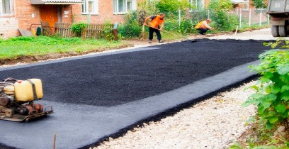
2 | Стоимость установки скамьи | 1 ед. | 20 000,00 | 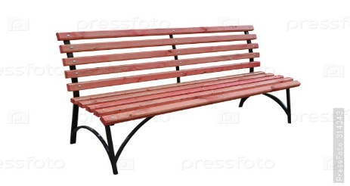
3 | Стоимость установки урны | 1 ед. | 15 000,00 | 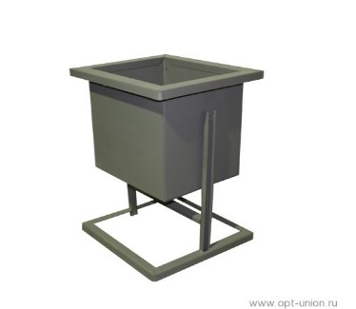
4 | Установка элементов освещения | 1 ед. | 80 000,00 | 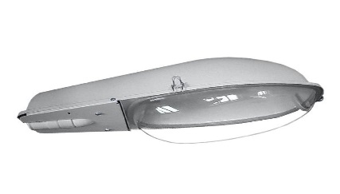
* Нормативная стоимость устанавливается с учетом уровня инфляции и может быть пересмотрена для обеспечения участия заинтересованных лиц в программе
** Визуализированное изображение приведено как примерное и может отличаться

Дополнительный перечень
работ по благоустройству, предлагаемых к размещению на дворовой территории с визуализацией
(в соответствии с нормативной стоимостью, установленной постановлением Правительства Новгородской области от 01.09.2017№ 305 «Об утверждении государственной программы Новгородской области «Формирование современной городской среды на территории муниципальных образований
Новгородской области на 2018-2026 годы»)
№ п/п | Наименование норматива финансовых затрат на благоустройство, входящих в состав дополнительного перечня работ | Единица измерения | Нормативы финансовых затрат на 1 единицу измерения (руб.)* | Визуализированное изображение**
1 | Устройство детской игровой площадки: | 1 шт.
1.1 | качели на стойках с сиденьем | шт. | 265 000 | 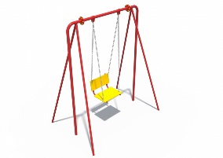
1.2 | балансир | шт. | 30 000,00 | 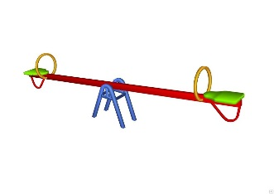
1.3 | горка | шт. | 50 000,00 | 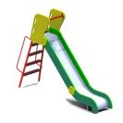
1.4 | карусель | шт. | 55 000,00 | 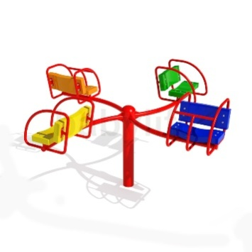
1.5 | песочница | шт. | 20 000,00 | 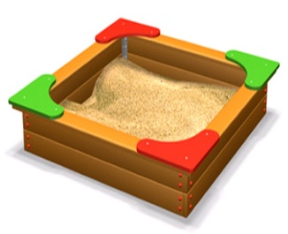
1.6 | детский игровой комплекс | шт. | 265000,00 | 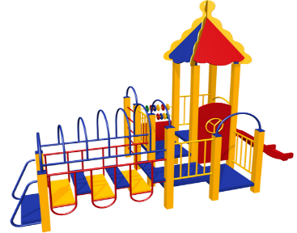
2 | Устройство спортивной площадки: | шт.
2.1 | футбольные ворота с баскетбольным щитом | шт. | 40 000,00 | 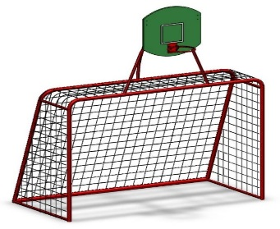
2.2 | стойка баскетбольная со щитом и сеткой | шт. | 30 000,00 | 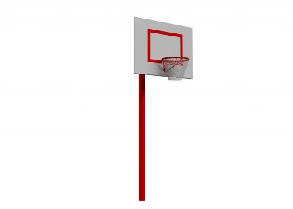
2.3 | спортивная площадка с резиновым покрытием | м 2 | 6500,00 | 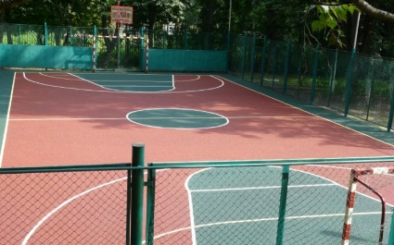
2.4 | стенка-турник | шт. | 20 000,00 | 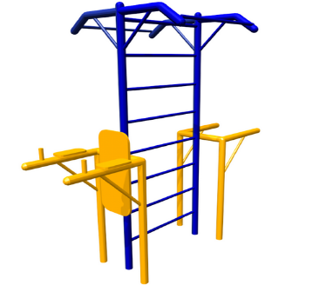
3 | Устройство парковки | м 2 | 3500 | 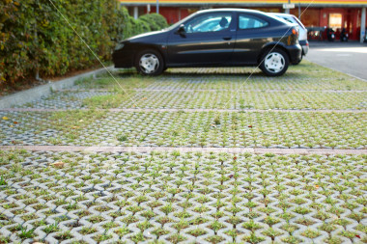
4 | Устройство пешеходной дорожки | м2 | 2760,00 | 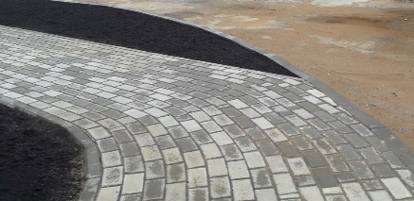
5 | Устройство газона | м 2 | 700 | 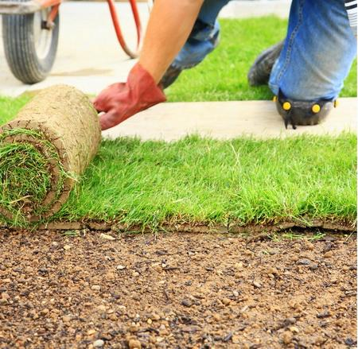
6 | Устройство, модернизация, реконструкция контейнерной площадки для твердо- бытовых отходов на 1 контейнер | шт | 30200,3 | 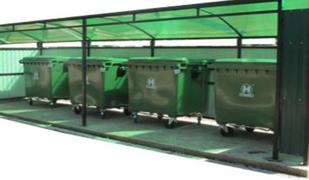
7 | Устройство пандуса | пог. м. | 1980 | 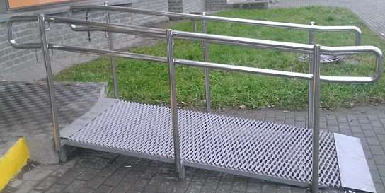
8 | Установка искусственных дорожных неровностей | 1 м.п. | 2989 | 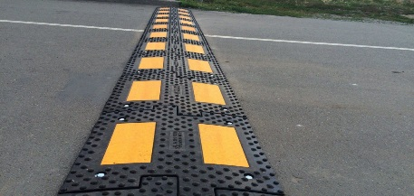
9 | Ремонт и устройство дренажной системы | пог. м. | 3951,00 | 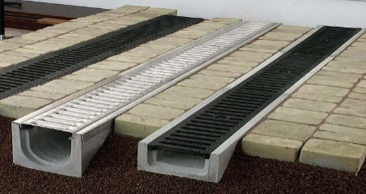
10 | Установка системы видеонаблюдения за придомовой территорией | 1 видео  камера | 24500,00 | 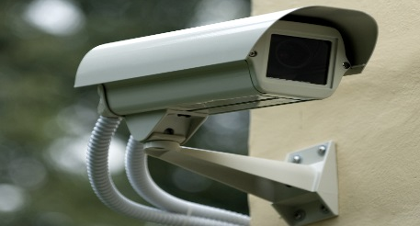
11 | Установка ограждения спортивной площадки | пог. м. | 4350,00 | 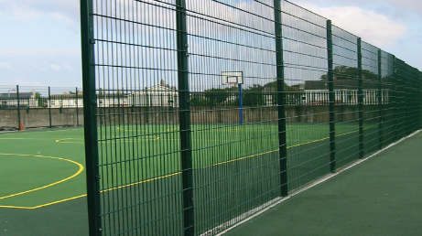
12 | Устройство газонного ограждения | пог. м. | 920,00 | 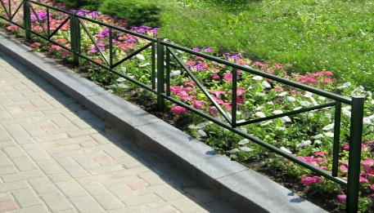
13 | Вырубка деревьев диаметром до 100 см на придомовой территории (с вышкой) | шт. | 15178,00 | 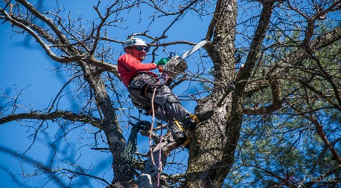
* Нормативная стоимость устанавливается с учетом уровня инфляции и может быть пересмотрена для обеспечения участия заинтересованных лиц в программе
** Визуализированное изображение приведено как примерное и может отличаться

Приложение № 7
к муниципальной программе «Формирование современной городской среды на территории Пролетарского городского поселения на 2018-2026 годы»

Порядок
аккумулирования средств заинтересованных лиц, направляемых на выполнение минимального и дополнительного перечней работ по благоустройству дворовых территорий
Пролетарского городского поселения

1. Настоящий Порядок регламентирует процедуру аккумулирования средств заинтересованных лиц, направляемых на выполнение минимального и дополнительного перечней работ по благоустройству дворовых территорий Пролетарского городского поселения, механизм контроля за их расходованием, а также устанавливает порядок финансового участия граждан в выполнении указанных работ.
2. Настоящий Порядок устанавливает способы, сроки и процедуру выплаты товариществам собственников жилья, жилищным, жилищно-строительным кооперативам или иным специализированным потребительским кооперативам либо собственникам помещений в многоквартирном доме средств на долевое финансирование, порядок аккумулирования и контроля за расходованием указанных средств, направленных на благоустройство дворовых территорий многоквартирных домов, включенных в муниципальную программу «Формирование современной городской среды на территории Пролетарского городского поселения на 2018-2026 годы».
3. Заинтересованными лицами выступают товарищества собственников жилья, жилищные, жилищно-строительные кооперативы и иные специализированные потребительские кооперативы, управляющие организации, выбранные собственниками помещений в многоквартирных домах.
4. Условием предоставления финансовой поддержки на выполнение минимального и дополнительного перечней работ по благоустройству дворовых территорий многоквартирных домов за счет средств областного бюджета и бюджета Пролетарского городского поселения является долевое финансирование работ по благоустройству за счет средств товариществ собственников жилья, жилищных, жилищно-строительных кооперативов или иных специализированных потребительских кооперативов либо собственников помещений в многоквартирных домах, управление которыми осуществляется выбранной собственниками управляющей организацией, в размере, установленном программой.
5. Сумма денежных средств на выплату долевого финансирования на выполнение минимального и дополнительного перечней работ по благоустройству дворовых территорий многоквартирных домов для каждого собственника определяется в зависимости от доли собственности каждого собственника помещений в многоквартирном доме в соответствии с требованиями Жилищного кодекса Российской Федерации.
6. Обязанность по оплате расходов на выполнение минимального и дополнительного перечней работ по благоустройству дворовых территорий многоквартирных домов распространяется на всех собственников помещений в многоквартирном доме с момента возникновения права собственности на помещения в многоквартирном доме.
7. Сбор внебюджетных средств на долевое финансирование на выполнение минимального и дополнительного перечней работ по благоустройству дворовых территорий многоквартирных домов обеспечивают товарищества собственников жилья, жилищные, жилищно-строительные кооперативы или иные специализированные потребительские кооперативы, управляющие организации, выбранные собственниками помещений в многоквартирных домах.
8. В течение тридцати дней со дня получения уведомления Администрации Пролетарского городского поселения о принятии решения о выделении средств, полученных за счет средств областного бюджета и бюджета Пролетарского городского поселения на долевое финансирование на выполнение минимального и дополнительного перечней работ по благоустройству дворовых территорий многоквартирных домов, товарищества собственников жилья, жилищные, жилищно-строительные кооперативы или иные специализированные потребительские кооперативы, выбранные собственниками помещений в многоквартирном доме управляющие организации открывают отдельный банковский счет в российской кредитной организации, величина собственных средств которой составляет не менее 20 миллиардов рублей.
9. Внесение внебюджетных денежных средств на долевое финансирование на выполнение минимального и дополнительного перечней работ по благоустройству дворовых территорий многоквартирных домов осуществляется собственниками помещений в многоквартирном доме на отдельный банковский счет, указанный в пункте 8 настоящего Порядка, на основании представленного товариществом собственников жилья, жилищным, жилищно-строительным кооперативом или иным специализированным потребительским кооперативом либо управляющей организацией платежного документа.
10. Собственники помещений в многоквартирном доме могут принять решение о внесении доли финансирования в рассрочку с учетом того, что денежные средства собственников помещений должны быть внесены на отдельный банковский счет в полном объеме до подписания акта выполненных работ с подрядной организацией, но не позднее окончания текущего финансового года.
11. Товарищество собственников жилья, жилищный, жилищно-строительный кооператив или иной специализированный потребительский кооператив либо управляющая организация направляют уведомление в Администрацию Пролетарского городского поселения (далее - Администрация) о перечислении денежных средств собственников помещений на специальный банковский счет с указанием сроков перечисления средств по предоставленной рассрочке платежа.
12. Аккумулирование бюджетных денежных средств, направленных на выполнение минимального и дополнительного перечней работ по благоустройству дворовых территорий, осуществляется Администрацией на лицевом счете в органах казначейства.
13. Работы по выполнению минимального и дополнительного перечней работ по благоустройству дворовых территорий многоквартирных домов, а также использование полученных субсидий и денежных средств собственников должны быть осуществлены до окончания текущего финансового года.
14. При неисполнении собственниками помещений в многоквартирном доме своих обязательств по долевому финансированию выполнения минимального и дополнительного перечней работ по благоустройству дворовой территории многоквартирного дома все выделенные бюджетные средства подлежат возврату в бюджет Пролетарского городского поселения.
15. Механизм контроля за расходованием аккумулируемых средств, сроки и процедуры их выплаты, порядок привлечения подрядных организаций для выполнения работ по благоустройству дворовых территорий определяются в соответствии с Порядком предоставления субсидий из бюджета Пролетарского городского поселения на выполнение работ по благоустройству дворовых территорий многоквартирных домов управляющим организациям, товариществам собственников жилья, жилищным или жилищно-строительным кооперативам, иным специализированным потребительским кооперативам, выбранным собственниками помещений в многоквартирных домах, утвержденным постановлением Администрации Пролетарского городского поселения от 01.04.2019 № 58/1.
16. Администрация обеспечивает ежемесячное опубликование отчета о расходовании аккумулируемых средств на официальном сайте Администрации Пролетарского городского поселения в сети Интернет и направляет указанный отчет в общественную комиссию по контролю и координации реализации муниципальных программ, направленных на формирование современной городской среды Пролетарского городского поселения.

Приложение № 8
к муниципальной программе «Формирование современной городской среды на территории Пролетарского городского поселения на 2018-2026 годы»

Порядок
разработки, обсуждения, согласования и утверждения дизайн-проекта благоустройства дворовых территорий многоквартирных домов, территорий общего пользования, расположенных на территории Пролетарского городского поселения

1. Общие положения

1.1. Настоящий Порядок регламентирует процедуру разработки, обсуждения и согласования заинтересованными лицами дизайн-проекта благоустройства дворовых территорий многоквартирных домов и территории общего пользования, расположенных на территории Пролетарского городского поселения, в рамках реализации муниципальной программы «Формирование современной городской среды на территории Пролетарского городского поселения на 2018-2026 годы».
1.2. Под дизайн-проектом благоустройства дворовой территории многоквартирных домов понимается графический и текстовый материал, включающий в себя визуализированное изображение дворовой территории с планировочной схемой, фотофиксацией существующего положения, описанием работ и мероприятий, предлагаемых к выполнению.
1.3. Под дизайн-проектом благоустройства территории общего пользования понимается графический и текстовый материал, включающий в себя трехмерное визуализированное изображение территории общего пользования, представленный в нескольких ракурсах с планировочной схемой, фотофиксацией существующего положения, с описанием работ и мероприятий, предлагаемых к выполнению.
1.4. Заинтересованными лицами являются товарищества собственников жилья, жилищные, жилищно-строительные кооперативы и иные специализированные потребительские кооперативы, управляющие организации, выбранные собственниками помещений в многоквартирных домах в установленном порядке, собственники иных зданий и сооружений, расположенных в границах дворовых территорий многоквартирных домов и (или) территорий общего пользования, подлежащих благоустройству (далее - заинтересованные лица).

2. Разработка дизайн-проектов

2.1. Разработка дизайн-проекта благоустройства в отношении дворовых территорий многоквартирных домов, территорий общего пользования, расположенных на территории Пролетарского городского поселения, осуществляется в соответствии с Правилами благоустройства территории Пролетарского городского поселения, требованиями Градостроительного кодекса Российской Федерации, а также действующими строительными, санитарными и иными нормами и правилами.
2.2. Разработка дизайн-проекта благоустройства дворовых территорий многоквартирных домов осуществляется с учетом минимальных и дополнительных перечней работ по благоустройству дворовой территории, определенных Правительством Новгородской области и утвержденных протоколом общего собрания собственников помещений в многоквартирном доме, в отношении которой разрабатывается дизайн-проект благоустройства.
2.3. Разработка дизайн-проекта благоустройства территорий общего пользования осуществляется Администрацией Пролетарского городского поселения.
2.4. Дизайн-проект благоустройства дворовой территории разрабатывается заинтересованными лицами за счет собственных средств на этапе подачи заявок на участие в муниципальной программе «Формирование современной городской среды на территории Пролетарского городского поселения на 2018-2026 годы».

3. Обсуждение, согласование и утверждение дизайн-проектов

Обсуждение, согласование и утверждение дизайн-проекта благоустройства дворовой территории многоквартирного дома, представленного в составе заявки на участие в муниципальной программе «Формирование современной городской среды на территории Пролетарского городского поселения на 2018-2026 годы» и дизайн-проекта благоустройства территории общего пользования осуществляется на заседании общественной комиссии по контролю и координации реализации муниципальных программ, направленных на формирование современной городской среды Пролетарского городского поселения.

Приложение № 9
к муниципальной программе
«Формирование современной
городской среды на территории
Пролетарского городского поселения
на 2018-2026 годы»

ПОРЯДОК
проведения голосования по отбору общественных территорий, подлежащих благоустройству в первоочередном порядке.

I. Общие положения
1. Настоящий Порядок проведения голосования по отбору общественных территорий, подлежащих благоустройству в первоочередном порядке, (далее - Порядок) устанавливает процедуру организации и проведения рейтингового голосования по проектам благоустройства общественных территорий муниципального образования Пролетарского городского поселения, подлежащих благоустройству в первоочередном порядке в соответствии с муниципальной программой «Формирование современной городской среды на территории Пролетарского городского поселения Новгородского муниципального района Новгородской области на 2018-2026 годы», утвержденную Постановлением Администрации Пролетарского городского поселения от 04.12.2017 г № 231 (далее по тексту – голосование по общественным территориям).
2. Голосование по общественным территориям проводится ежегодно администрацией Пролетарского городского поселения в целях создания механизма прямого участия граждан в формировании комфортной городской среды и ежегодного обеспечения достижения показателя увеличения доли граждан, принимающих участие в решении вопросов развития городской среды, предусмотренного паспортом регионального проекта «Формирование комфортной городской среды в Новгородской области».
3. В перечень для голосования по общественным территориям не могут быть включены общественные территории, по которым было проведено голосование в году, предшествующем году проведения голосования, и которые по итогам такого голосования были включены в муниципальные программы формирования современной городской среды с определением года, в котором должно быть проведено благоустройство.

II. Организация и проведение голосования по общественным территориям
4. Организацию и проведение голосования по общественным территориям осуществляет общественная комиссия, состав которой утвержден Постановлением администрации Пролетарского городского поселения от 01.04.2019 № 58/2 (далее – общественная комиссия).
5. Голосование по отбору общественных территорий, подлежащих благоустройству в рамках реализации муниципальной программы, проводится в электронной форме в информационно-телекоммуникационной сети «Интернет».
6. Решение о назначении голосования по общественным территориям оформляется Постановлением Администрации Пролетарского городского поселения и размещается на официальном сайте администрации в срок не позднее 7 календарных дней до начала проведения голосования по общественным территориям с указанием следующих сведений:
даты или периода, времени проведения голосования;
формы голосования;
перечня общественных территорий, представленных на голосование;
порядка определения общественных территорий-победителей по итогам голосования;
порядка публикации решений о проведении голосования по общественным территориям и его итогов в средствах массовой информации и на официальном сайте в сети «Интернет»;

III. Граждане, принимающие участие в голосовании по общественным территориям
7. В голосовании могут принимать участие граждане Российской Федерации, имеющие документ, удостоверяющий личность в установленном законодательством Российской Федерации порядке, и проживающие на территории Пролетарского городского поселения, в котором организуется голосование по общественным территориям.

IV. Общественная комиссия
8. Проведение голосования по общественным территориям организуется общественной комиссией, к функциям которой относится: принятие решения о территориях, которые должны быть вынесены на голосование по общественным территориям; организация рассмотрения обращений граждан по вопросам, связанным с проведением голосования по общественным территориям, органами местного самоуправления Пролетарского городского поселения; осуществление иных полномочий, определенных Положением об общественной комиссии, утвержденным Постановлением администрации Пролетарского городского поселения от 01.04.2019 № 58/2 «О создании общественной комиссии».

V. Порядок проведения голосования по общественным территориям
9. Голосование по отбору общественных территорий проводится на Единой цифровой платформе.
10. При проведении голосования участникам голосования по общественным территориям предоставляется возможность:
проголосовать удаленно (дистанционно) с использованием персональных стационарных и мобильных аппаратных средств выхода в информационно-телекоммуникационную сеть «Интернет» с возможностью выбора не более одной общественной территории;
ознакомиться с описанием общественных территорий, предлагаемых для голосования по общественным территориям.
11. Для обеспечения проведения голосования по общественным территориям Администрация Пролетарского городского поселения направляет в адрес Министерства ТЭК и ЖКХ Новгородской области перечень общественных территорий, отобранных общественной комиссией для голосования.

VII. Порядок определения результатов голосования по общественным территориям
12. Подведение итогов голосования по Пролетарскому городскому поселению производится общественной комиссией путем оформления протокола общественной комиссии об итогах голосования в течение трех дней со дня проведения голосования по общественным территориям. Протоколы передаются на хранение в администрацию Пролетарского городского поселения.
13. В протоколе о результатах голосования указываются:
число граждан, принявших участие в голосовании по общественным территориям;
результаты голосования по общественным территориям в виде рейтинговой таблицы общественных территорий, вынесенных на голосование, составленной исходя из количества голосов участников голосования, отданных за каждую общественную территорию;
иные сведения по решению общественной комиссии.
14. Протокол общественной комиссии об итогах голосования составляется в двух экземплярах, должен быть пронумерован, подписан, с указанием даты его подписания.
15. Итоги голосования по общественным территориям подлежат официальному опубликованию и размещаются на официальном сайте администрации Пролетарского городского поселения.
16. Наличие протокола по онлайн-голосованию и (или) итогового протокола общественной муниципальной комиссии об итогах рейтингового голосования по отбору общественных территорий, подлежащих благоустройству в первоочередном порядке в соответствии с муниципальной программой (далее рейтинговое голосование), в год, следующий за годом проведения такого голосования, в соответствии с постановлением Правительства Новгородской области от 01.02.2019 № 53 "О проведении рейтингового голосования по отбору общественных территорий, подлежащих благоустройству в первоочередном порядке в соответствии с муниципальной программой формирования современной городской среды" с учетом завершения мероприятий по благоустройству общественных территорий, включенных в муниципальные программы, отобранных по результатам голосования по отбору общественных территорий, проведенного в году, предшествующем году реализации указанных мероприятий.

